

CEIP BLASCO IBÁÑEZ
Cheste (Valencia)
Código centro: 46016531
Curso 22/23

PLAN
DIGITAL
DE CENTRO

1. INTRODUCCIÓN 3
1.1. Contexto 3
1.2. Misión, visión y valores 4
1.3. Justificación del plan 5
2. ANÁLISIS 6
2.1. Punto de partida 6
2.2. Autorreflexión (SELFIE) 7
2.3. Selección de estrategias 9
3. PLAN DE ACTUACIÓN 13
3.1. Objetivos 13
3.2. Plan de actuación 14
3.3. Cronograma 17
4. EVALUACIÓN 18
4.1 Evaluación de los objetivos 18
4.2 Propuestas de mejora 21
5. ANEXOS 22
5.1. Informe SELFIE 22
5.2. Análisis inicial DAFO 24
5.3. Objetivos iniciales 26
5.4. Instrumentos de evaluación 26

INTRODUCCIÓN

Contexto
El CEIP Vicente Blasco Ibáñez se inauguró en el año 1982. Se encuentra situado en el Sudeste de la localidad.
Esta zona está viviendo un fuerte impulso urbanístico y se están sustituyendo antiguos corrales y casas deshabitadas por nuevos edificios. Cheste es un pueblo castellanohablante y la mayoría de sus habitantes se comunican en castellano, aunque posee un grupo minoritario de población que ha venido de municipios de habla valenciana.

En los últimos años ha aumentado considerablemente el porcentaje de alumnado extranjero, con algunas familias itinerantes según temporadas agrícolas.
El centro se ha adaptado a estos cambios y ha ido añadiendo recursos tanto humanos como materiales para compensar las dificultades encontradas en el aprendizaje de las lenguas y en el conocimiento del entorno más inmediato.
El colegio está organizado en dos edificios situados a una distancia de 200 metros uno del otro. El edificio principal está situado en la calle Galileo y acoge al alumnado de Ed. Primaria. El edificio de Infantil, ubicado en la calle La Vid acoge al alumnado de Ed. Infantil.

El edificio de PRIMARIA consta de dos plantas. En ellas, encontramos un aula para cada curso de Primaria. Además de aulas de Informática, Religión, Pedagogía Terapéutica y Audición y Lenguaje. En este edificio está situado el comedor escolar.

En el edificio de INFANTIL contamos con las 3 aulas de segundo ciclo de Ed. Infantil y 1 aula de 2 años y el Huerto Escolar. El centro cuenta también con unas aulas industriales donde se sitúa la biblioteca y el Aula de Música y con un porche cubierto y cerrado que ejerce la función de Gimnasio.

Ambos edificios cuentan con un extenso patio con numerosas zonas deportivas y ajardinadas para poner en práctica diferentes juegos. Además, durante el horario lectivo, el centro cuenta con el Parque El Campico anexo a nuestro centro.
El Personal docente que compone el centro es de 20 maestros/ as. Respecto al personal no docente, está compuesto por una educadora y un conserje. Además, en el centro interviene el orientador del Gabinete Municipal.
En los últimos cursos se ha implementado la dotación de las aulas respecto a tecnología digital, aunque no lo suficiente como para contar con un equipamiento completamente funcional.
Los conocimientos y usos digitales del alumnado y del profesorado se sitúan en un nivel medio, aunque existen algunas familias con un desconocimiento absoluto.
Los cursos de formación del profesorado han ido encaminados en los últimos años a mejorar las competencias digitales y a aumentar su uso con nuevas metodologías dentro del aula.
Existe una falta de inversión tanto de Conselleria como del propio centro en nuevos equipos que funcionen en óptimas condiciones.

Misión, visión y valores
Misión
Apoyar al alumnado en su desarrollo personal desde su infancia hasta su integración activa en la sociedad, promoviendo la capacidad de pensamiento libre, el sentido crítico y el compromiso social.
Visión
Queremos formar alumnado capaz de llevar a cabo una resolución de conflictos pacífica, con un compromiso social y personal ético y crítico. Puesto que las tecnologías digitales se han convertido en un pilar de nuestra sociedad queremos formar alumnado con habilidades sociales positivas dentro y fuera de las redes sociales. Para ello, es imprescindible el trabajo en competencias TIC básicas necesarias basándonos en la calidad de la enseñanza adaptada a nuestra realidad.
Valores
- La autonomía y responsabilidad: partir de una buena organización de los recursos existentes, gestionándolos de manera eficiente, sostenible e integradora.
- La inclusión: atendiendo a la diversidad e integración de todo el alumnado. fomentando el respeto y la tolerancia.
- Espíritu crítico: conseguir un espíritu crítico en el alumnado e ir más allá de
la consulta.
- Uso responsable de las TIC: utilizar de manera responsable y positiva las herramientas digitales y redes sociales que hay a nuestra disposición.
- La motivación: alimentando el espíritu emprendedor, de búsqueda del conocimiento, compartiendo nuestra cultura y aprendiendo de las demás.
- Compromiso con la comunidad educativa: apertura y transparencia dando a conocer, con detalle, las características del centro, y favorecer el compromiso del profesorado y la confianza del alumnado y sus familias. Para ello se debe disponer de los canales integradores necesarios.

Justificación del plan
Los centros educativos forman parte de un mundo en cambio permanente y de una sociedad cada vez más digitalizada a la que deben dar respuestas para poder formar la ciudadanía del futuro con las competencias necesarias para desenvolverse en un entorno digitalizado.
Como referencia, el Plan de Acción de Educación Digital 2021-2027 de la Comisión Europea ha establecido, para desarrollar sus objetivos, dos ámbitos prioritarios: fomentar el desarrollo de un ecosistema educativo digital de alto rendimiento y mejorar las competencias y capacidades digitales para la transformación digital.
Las leyes educativas tampoco son ajenas a esta realidad. Así, la LOMLOE, Ley Orgánica 3/2020, de 29 de diciembre, por la que se modifica la Ley Orgánica 2/2006, de 3 de mayo, de Educación en el preámbulo dice:

[…] “Asimismo, el uso generalizado de las tecnologías de información y comunicación en múltiples aspectos de la vida cotidiana ha acelerado cambios profundos en la comprensión de la realidad y en la manera de comprometerse y participar en ella, en las capacidades para construir la propia personalidad y aprender a lo largo de la vida, en la cultura y en la convivencia democráticas, entre otros. Este cambio de enfoque requiere de una comprensión integral del impacto personal y social de la tecnología, de cómo este impacto es diferente en las mujeres y los hombres y una reflexión ética acerca de la relación entre tecnologías, personas, economía y medioambiente, que se desarrolle tanto en la competencia digital del alumnado como en la competencia digital docente. En consecuencia, se hace necesario que el sistema educativo dé respuesta a esta realidad social e incluya un enfoque de la competencia digital más moderno y amplio, acorde con las recomendaciones europeas relativas a las competencias clave para el aprendizaje permanente”.

Además, la ley insiste en la necesidad de tener en cuenta el cambio digital que se está produciendo en nuestras sociedades y que forzosamente afecta a la actividad educativa.

[…] “El desarrollo de la competencia digital no supone sólo el dominio de los diferentes dispositivos y aplicaciones. El mundo digital es un nuevo hábitat en el que la infancia y la juventud viven cada vez más: en él aprenden, se relacionan, consumen, disfrutan de su tiempo libre. Con el objetivo de que el sistema educativo adopte el lugar que le corresponde en el cambio digital, se incluye la atención en el desarrollo de la competencia digital de los y las estudiantes de todas las etapas educativas, tanto a través de contenidos específicos como en una perspectiva transversal, y poniendo el acento en la brecha digital de género".

Por otro lado, sin duda, las organizaciones educativas tienen la necesidad de revisar sus estrategias con el objetivo de mejorar su capacidad para promover la innovación y sacar el máximo partido de las tecnologías educativas y de los recursos educativos digitales.

Por todo ello, con la realización de este Plan Digital de Centro pretendemos:
- Evaluar la situación del centro educativo con relación al uso de las TIC en las distintas dimensiones recogidas en el Marco Europeo para Organizaciones Educativas Digitalmente Competentes, para poder, a continuación, diseñar y emprender un proceso de transformación digital en el centro.
- Reconocer el Plan Digital de Centro como un recurso clave para la planificación de la estrategia digital de nuestro centro educativo.
- Transformar el centro educativo en una institución que aprende convirtiéndose en una organización digitalmente competente.
- Desarrollar una cultura digital en el centro educativo a través de la mejora de la Competencia Digital y el empleo de herramientas digitales.
Con la implementación de este plan, iniciaremos el camino para convertirnos en una organización educativa digitalmente competente.

ANÁLISIS

Punto de partida
El CEIP Vicente Blasco Ibáñez está reconocido como Centro Colaborativo Digital.
- Estado de la conectividad: El centro dispone de conexión a Internet de fibra óptica y WIFI.
- Estado de la red interna del centro: Están cableados todas las estancias del centro.
- Dispositivos: Todas las aulas disponen de un ordenador, bien de sobremesa o portátil con conexión a Internet. Cuatro aulas de primaria disponen de PDI, aunque algunas no son funcionales al no compatibilizar los drivers actuales. En las aulas de Infantil hay tres PDI con proyector también con dificultades de compatibilidad. Disponemos de un aula de informática con un servidor y 21 clientes. Las aulas de PT y AL disponen de un ordenador de sobremesa cada una. Disponemos de 20 tablets proporcionadas por Consellería, 15 tablets proporcionadas por el Fondo Social Europeo y dos de dotación de centro. Los despachos disponen de los equipos necesarios para su correcto funcionamiento.
- Otros recursos tecnológicos disponibles: Disponemos de una página web en construcción alojada en Portal Edu. El profesorado utiliza la plataforma Ítaca para la comunicación con las familias.

Autorreflexión (SELFIE)
Para hacer esta autorreflexión, hemos utilizado la herramienta SELFIE del área de Educación de la Unión Europea que nos ha permitido realizar un análisis interno del estado y uso de la tecnología en el centro educativo.
Fecha del análisis: 14 de abril 2022

Participación:
COLECTIVO | PREVISTO | REAL | % | % MÍNIMOS PARTICIPACIÓN
Equipo Directivo | 3 | 3 | 100 | 80
Profesorado | 18 | 18 | 100 | 50
Alumnado | 70 | 67 | 96 | 50

Las puntuaciones medias obtenidas, bastante altas, se encuentran a partir de 3 puntos sobre 5.
Destaca como mejores valoradas las áreas de Pedagogía: apoyo y recursos con una puntuación de 3,85 puntos y Prácticas de evaluación, con 3,9 puntos.
No existen en general, diferencias de puntuación entre los colectivos.

SELFIE CENTRO PRIMARIA
A: LIDERAZGO | Ha obtenido una puntuación media de 3,25
B: COLABORACIÓN Y REDES | Ha obtenido una puntuación media de 3,2
C: INFRAESTRUCTURAS Y EQUIPOS | Ha obtenido una puntuación media de 3,3
D: DESARROLLO PROFESIONAL CONTINUO | Ha obtenido una puntuación media de 3,5
E: PEDAGOGÍA: APOYOS Y RECURSOS | Ha obtenido una puntuación media de 3,85
F: PEDAGOGÍA: IMPLEMENTACIÓN EN EL AULA | Ha obtenido una puntuación media de 3,43
G: PRÁCTICAS DE EVALUACIÓN | Ha obtenido una puntuación media de 3,9
H: COMPETENCIAS DIGITALES DEL ALUMNADO | Ha obtenido una puntuación media de 3,56

CONCLUSIONES
Podemos concluir, a partir del análisis SELFIE, que nuestro centro tiene buen uso de las TIC con respecto a infraestructuras y equipos (conexión a internet, dispositivos digitales para la enseñanza y el aprendizaje). Aunque como principal carencia señalamos la conexión a internet en el área de Infraestructuras y equipos.
No aparece como principal debilidad las competencias digitales del alumnado y la evaluación.
Entre las fortalezas cabe destacar el área de apoyo y recursos y las prácticas de evaluación como se ha mencionado anteriormente.
Por lo que respecta a la seguridad en el uso de la tecnología, el profesorado se encuentra bastante seguro en la preparación e impartición de clases y cuando se comunica. Se encuentra algo más inseguro en el que respeta a la retroalimentación.
Debido a las características del centro, no todo el alumnado tiene acceso a la tecnología fuera del centro y la gran mayoría lo utiliza básicamente para el ocio y en menor proporción para tareas académicas.

Selección de estrategias
ANÁLISIS DAFO
DEBILIDADES | FORTALEZAS
A1 Falta de una estrategia digital concreta  B1 Necesidad de revisión de avances en estrategias digitales  C1 No existe personal técnico.  D1 Se necesita que todo el personal del centro tenga una buena formación digital.  D2 Se necesita un espacio de debate sobre las necesidades.  E2 Baja comunicación virtual con las familias.  F1 Necesidad de involucrar al alumnado en proyectos transversales.  G1 No suelen utilizarse tecnologías digitales para realizarse evaluaciones. | A2 Se involucra al profesorado en la creación de estrategias digitales.  C1 El personal utiliza los equipos de forma adecuada y diariamente.  E2 Búsqueda activa de recursos digitales.  F1 Los docentes involucran al alumnado en el aprendizaje.  H3 Uso adecuado de las redes.
AMENAZAS | OPORTUNIDADES
AM1 Que no se actualicen los equipos informáticos.  AM2 La inestabilidad de la plantilla de centro.  AM3 Las incidencias técnicas no son resueltas de inmediato al carecer de técnico.  AM4 Falta de fondos de inversión que se adapten a las necesidades del centro.  AM5 Falta de formación profesional por parte de técnicos cualificados. | OP 1 Implicación del profesorado en los proyectos planteados.  OP 2 Previsión de inversiones de Consellería en medios técnicos. Ser centro CDC en el curso 2022/23.  OP 3 Mejoras en el alcance del Wifi.  OP 4 Dotación en aumento de tablets para las aulas.  OP 5 Presencia de una asesora PDC para colaborar con el equipo impulsor en el PDC y CDD.

ANÁLISIS CAME |  | AMENAZAS |  | OPORTUNIDADES
 |  | AM1 | Que no se actualicen los equipos informáticos | OP1 | Implicación del profesorado en los proyectos planteados
 |  | AM2 | La inestabilidad de la plantilla del centro | OP2 | Previsión de inversiones de Consellería en medios técnicos. Ser CDC en el curso 2022/23
 |  | AM3 | Las incidencias técnicas no son resueltas de inmediato al carecer de técnico | OP3 | Mejoras en el alcance del wifi
 |  | AM4 | Falta de fondos de inversión que se adapten a las necesidades del centro | OP4 | Dotación en aumento de tablets para las aulas
 |  | AM5 | Falta de formación profesional por parte de técnicos cualificados | OP5 | Presencia de una asesora PDC para colaborar con el equipo impulsor en el PDC y CDD.
DEBILIDADES |  | Línea Estratégica de Supervivencia |  | Línea Estratégica de Reorientación
A1 | Falta de una estrategia digital concreta |  |  | A1OP5 | Elaborar la estrategia digital a través del Plan Digital del Centro con la colaboración del Asesor Digital
B1 | Necesidad de revisión de avances en estrategias digitales |  |  | B1OP1 | Dar a conocer el Plan Digital de Centro al profesorado
C1 | No existe personal técnico | C1AM5 | Elaboración de protocolos para gestionar las incidencias técnicas
D1 | Se necesita que todo el personal del centro tenga una buena formación digital. |  |  | D1OP1 | Efectuar una formación en CDD con ayuda de aulas Transformadoras, el CEFIRE CDD y la autoformación (Oferta formativa que proporciona el CEFIRE)
 |  |  |  | D1OP1 | Motivar al profesorado en el desarrollo de su DPC.
D2 | Se necesita un espacio de debate sobre las necesidades. |  |  | D2OP5 | Crear un espacio de tiempo para debatir sobre las TIC en Educación
E2 | Baja comunicación virtual con las familias. |  |  | E2OP1 | Fomentar el uso de herramientas digitales aprovechando todos los recursos corporativos que nos ofrece Consellería
F1 | Necesidad de involucrar al alumnado en proyectos transversales. |  |  | F1OP1 | Impulso y difusión de proyectos (ApS, ABP), utilizando recursos digitales.
G1 | No suelen utilizarse tecnologías digitales para realizarse evaluaciones. |  | Difusión de herramientas de evaluación entre el profesorado a partir del uso herramientas TIC.

FORTALEZAS |  | Línea Estratégica Defensiva |  | Línea Estratégica Ofensiva
A2 | Se involucra al profesorado en la creación de estrategias digitales. | A2AM2 | Creación de un protocolo de acciones para la digitalización del profesorado del centro. Bienvenida digital para profesorado de nueva incorporación. | A2OP1 | Promover la acreditación de la Competencia Digital Docente.
C1 | El personal utiliza los equipos de forma adecuada y diariamente.
E2 | Búsqueda activa de recursos digitales. | E2AM2 | Formar al profesorado en REA, y generar bibliotecas (repositorios) de recursos, etc.
F1 | Los docentes involucran al alumnado en el aprendizaje. |  |  | F1OP2 | Enseñar al alumnado a crear contenidos digitales educativos aprovechando que es CDC.
H3 | Uso adecuado de las redes.

PLAN DE ACTUACIÓN

Objetivos
Después de analizar los resultados del informe SELFIE con las técnicas DAFO y CAME, se han escogido como estrategias los siguientes objetivos para desarrollar la Estrategia Digital del centro a corto y medio plazo:

Elaborar la estrategia digital a través del Plan Digital del Centro (A1O1).
Carácter: Reorientación.
Oportunidad 1 (OP1). Diseño e implementación de un Plan Digital de Centro con la ayuda de las asesorías y financiamiento europeo.
Decidimos optar por una línea estratégica de reorientación de elaborar la estrategia digital a través del Plan Digital del Centro (A1OP5).

Mejorar la competencia digital del claustro a través de la participación del profesorado en formación relativa a la enseñanza y aprendizaje con tecnologías digitales (D201).
Carácter: Ofensiva.
Oportunidad 5 (OP5). Sociedad que demanda personas digitalmente competentes.
Decidimos optar por una línea estratégica de conservar la participación en el DPC para trabajar la competencia digital de toda la comunidad educativa (D2OP5).

Fomentar la creación y utilización de una biblioteca (repositorios) de recursos educativos digitales en el centro. (A2AM7)
Carácter: LE Defensiva.
Este objetivo se basa en la posibilidad de poner en un espacio común recursos educativos extensibles a todo el claustro docente a través del nuevo ecosistema office365. Con la ayuda de unas líneas estratégicas básicas se pretende llegar a conseguir una participación digital más activa del todo profesorado.

OBJETIVOS |  | LÍNEA ESTRATÉGICA
1 | Elaborar la estrategia digital a través del Plan Digital del Centro (A1OP5). |  | Elaborar la estrategia digital a través del Plan Digital del Centro (A1OP5).  Carácter: Reorientación.
2 | Mejorar la competencia digital del claustro a través de la participación del profesorado en formación relativa a la enseñanza y aprendizaje con tecnologías digitales (D2O1). |  | Conservar la participación en el DPC para trabajar la competencia digital de toda la comunidad educativa (D2OP5.)  Carácter: Ofensiva.
3 | Fomentar la creación y utilización de una biblioteca (repositorio) de recursos educativos digitales en el centro. (A2AM7) |  | Fomentar el uso del ecosistema Office 365 y aplicarlo en la realización de bibliotecas compartidas de recursos educativos en el centro.  Carácter: Defensiva

Plan de actuación
ÁREA ORGANIZACIÓN E INFRAESTRUCTURAS: Colaboración y redes, infraestructuras y liderazgo. (A, B, C)
OBJETIVO |  | 1 | LEA1OP5 Elaborar la estrategia digital a través del Plan Digital del Centro. |  | Prioridad | Alta
ACTUACIONES |  |  |  | Recursos | Responsables | Temporalización | Seguimiento
1.1 | Autorreflexión y análisis de la situación actual del centro con respecto a la digitalización. |  |  | Informe SELFIE | Equipo impulsor | Noviembre curso 2022/23 | Anual
1.2 | Diseño o rediseño de la estrategia digital del centro. Detección y selección de los posibles elementos de mejora. |  |  | Análisis DAFO | Equipo impulsor  Asesoría PDC | Diciembre curso 2022/23 | Anual
1.3 | Implementación de la estrategia digital del centro. Definición de las líneas de actuación e implementación. |  |  | Análisis CAME/PA | Equipo impulsor Asesoría PDC | 2º y 3er trimestre curso 2022/23 | Anual
1.4 | Evaluación de la estrategia digital del centro. Evaluación y análisis de las actuaciones realizadas. |  |  | Plan de evaluación | Equipo impulsor | Junio curso 2022/23 | Anual
EVALUACIÓN
Indicador 1 |  | Existe un documento de trabajo del Plan Digital de Centro |  |  | Instrumento | Lista de cotejo 1
 |  |  |  |  | Implementación | Enero curso 2022/23
 |  |  |  |  | Evidencias | Plan Digital de Centro
Grado de logro |  |  |  | Alcanzado

OBJETIVO |  | 2 | LE2O1A1. Mejorar la competencia digital del claustro a través de la participación del profesorado en formación relativa a la enseñanza y aprendizaje con tecnologías digitales |  | Prioridad | Alta
ACTUACIONES |  |  |  | Recursos | Responsables | Temporalización | Seguimiento
2.1 | LE2O1A1. Acciones formativas en el empleo de las herramientas educativas colaborativas dentro del PAF 2022/23. Difusión de las actividades formativas ofrecidas por la SDGFP y otras entidades. Acogida digital al nuevo profesorado del centro. |  |  | Equipo informático  Píldoras formativas  Guías y Recursos digitales | Equipo directivo,  Coordinación PAF, CAF, Coordinación TIC | Primer trimestre curso 2022/23  Primer trimestre curso 2023/24  Primer trimestre 2024/25 | Anual
2.2 | LE2O1A2. Difusión al claustro sobre la actuación del MRCDD y diagnosticar el nivel de competencia digital del mismo. Acreditación CDD. |  |  | MRCDD, SELFIE para profesorado | Eqquipo directivo, equipo impulsor, asesoría PDC | Segundo trimestre curso 2022/23 | Anual
EVALUACIÓN
Indicador 1 |  | LE2O1I1. Aumento de la participación del claustro en acciones formativas sobre la enseñanza y el aprendizaje con tecnologías digitales. |  |  | Instrumentos | Lista de cotejo 2
 |  |  |  |  | Implementación | Cursos 2022/23 y 2023/24
 |  |  |  |  | Evidencias | Documentos que acrediten las actuaciones realizadas.
Indicador 2 |  | LE2O1I2. Número de profesorado con acreditación digital docente a final de curso. |  |  | Instrumento | Formulario
 |  |  |  |  | Implementación | Segundo trimestre curso 2022/23
 |  |  |  |  | Evidencias | Certificación máxima alcanzada.
Grado de logro |  |  |  | Parcialmente alcanzado

ÁREA COMPETENCIAS INDIVIDUALES: Desarrollo professional del profesorado y competencia digital. (D)
OBJETIVO |  | 3 | LE3O2. Fomentar la creación y utilización de biblioteca (repositorio) de recursos educativos digitales en el centro. |  |  | Prioridad | Alta
ACTUACIONES |  |  |  |  | Recursos | Responsable | Temporalización | Seguimiento
3.1 | LE3O2A1I1. Motivar la creación y el uso propio de un banco de recursos educativos digitales en el centro a partir de los distintos repositorios ofrecidos por Consellería Educación, INTEF, ProComún y de producción propia validada, que puedan ser de utilidad. |  |  |  | INTEF ProComún  Consellería de EducaciónOffice365 | Equipo Directivo Jefaturas Departamentos Claustro | Primer trimestre curso 2023/24 | Anual
3.2 | LE3O2A2I2. Implementar el repositorio a disposición del claustro estructurado por carpetas. |  |  |  | Office365  Sharepoint | Equipo Directivo  Jefaturas Departamento | Segundo trimestre curso 2023/24 | Anual
3.3 | LE3O2A3 Difusión del repositorio. Revisión anual del repositorio. |  |  |  | Office365 | Equipo Directivo  Jefaturas departamento | Segundo/tercer trimestre curso 2023/24  Primer trimestre curso 2024/25 | Anual
EVALUACIÓN
Indicador 1 |  | LE3O3I1 Existe un documento digital en el que se refleja el contenido del repositorio. |  |  |  | Instrumentos | Escala de valoración 1
 |  |  |  |  |  | Implementación | Perspectiva
 |  |  |  |  |  | Evidencias | Carpetas estructuradas por áreas/materias
Grado de consecución |  |  |  | Conseguido / Parcialmente conseguido / no conseguido

Cronograma
Como en todo plan, es importante establecer una planificación de las actuaciones a llevar adelante para lo cual es necesario confeccionar un cronograma en donde se detallarán los objetivos ligados a las actuaciones y el marco temporal en el que se llevarán a cabo, disponiendo así de una visión temporal del Plan de actuación
Una vez establecida la planificación inicial a través del cronograma, se puede controlar la implementación de las actuaciones y las correcciones que son necesarias aplicar para cumplir los objetivos marcados. Asimismo, anualmente, podemos establecer nuevos cronogramas o revisar los existentes y añadir o ampliar actuaciones a los objetivos que están diseñados.

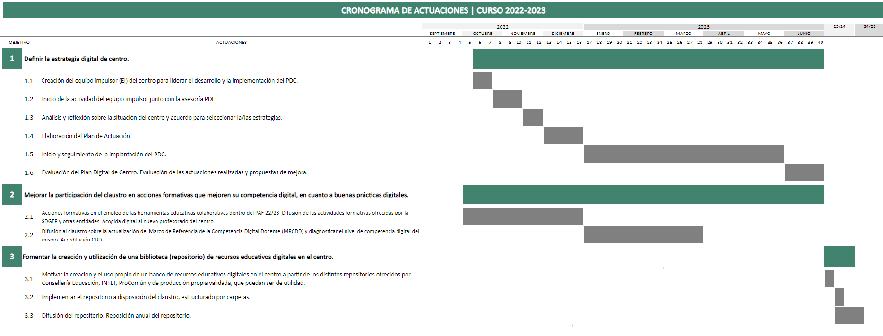

4. EVALUACIÓN
La evaluación es el proceso continuo de recogida de información y planificación de una estrategia para conseguir unos objetivos y analizar su consecución. Dentro de este proceso se pueden distinguir 3 momentos clave:

- El inicial. Este sirve para hacer un diagnóstico. En este documento se encuentra sintetizado en los puntos: Punto de partida y Autorreflexión.
- De proceso. Este tiene la función de monitorizar el proceso de implementación de los objetivos. En este documento se encuentra materializada en el plan de actuación, con unos indicadores que van unidos a los objetivos a los que hacen referencia.
- Final. Este tiene como finalidad valorar si los objetivos propuestos se han cumplido o no, en el tiempo que se ha estimado. La información que nos da, sirve también para rediseñar el plan de cara al futuro. En este documento la encontramos, a continuación, en este mismo punto.

Hay que recordar que, para poder cumplir los objetivos, la evaluación más valiosa es la del proceso. Esta permite una redirección mientras el proceso se está dando, esto propicia que los objetivos se alcancen.
Por otro lado, la evaluación final tiene el importante cometido de darnos la oportunidad para reflexionar sobre el trabajo realizado. En el caso de que algún objetivo no se haya cumplido nos permite redirigir o rediseñar el plan para llevarlo a cabo en el futuro.
La consistencia y fiabilidad de una evaluación viene dada por las evidencias que la sustentan, por todo ello el PDC tiene asociado un portafolio en forma de carpeta virtual que recoge todos los documentos que apoyan la evaluación llevada a cabo.

4.1 Evaluación de los objetivos
Para llevar a cabo la evaluación del PDC, hacemos una evaluación de los objetivos acordados por el propio centro en su Plan de actuación. La evaluación de los objetivos se realiza observando el grado de consecución de los indicadores de evaluación asociados a cada objetivo. Para observar el grado de logro de un indicador nos fijamos en las evidencias que nos proporcionan los instrumentos de evaluación propuestos.
Una vez se ha hecho la evaluación del grado de consecución de todos los indicadores de un objetivo, hacemos una valoración cualitativa de la consecución del objetivo. En esta valoración añadimos información relativa al seguimiento de las actuaciones asociadas al objetivo. Después, se anotan las propuestas de mejora de cara al curso 23-24 en relación a la consecución del objetivo y de las actuaciones planteadas.
En este apartado, se muestran las tablas de evaluación de todos los objetivos del Plan de actuación 22-23 del PDC. En el punto 5.4 de los anexos incluyen los instrumentos de evaluación que se han empleado para recoger información de los indicadores de evaluación propuestos en el objetivo.
OBJETIVO 1 | 1 Elaborar la estrategia digital a través del Plan Digital del Centro
Indicadores |  | Grado de logro | Evidencia
Indicador 1.1 | Existe un documento de trabajo del Plan Digital de centro. | Alcanzado | :  aprobación del PDC por el Equipo Impulsor donde consta en el acta del 1-3-2023  aprobación del PDC en claustro el 26-5-2023
Indicador 1.2 | Se han cumplido todas las actuaciones previstas en el PDC para este curso. | Alcanzado | PDC
Valoración del Objetivo 1: Alcanzado
El objetivo 1 ha sido alcanzado, como así lo demuestra la existencia del PDC, que fue aprobado por el claustro del centro en reunión extraordinaria el 26 de mayo 2023.
Se han llevado a cabo satisfactoriamente todas las actuaciones propuestas por el centro dentro de este objetivo, a excepción del objetivo 3 (fomentar la creación y utilización de biblioteca, repositorio, de recursos educativos digitales en el centro). Más adelante en la evaluación de este objetivo se detallan las propuestas de mejora para el curso próximo.
Propuestas de mejora del Objetivo 1: Existe un compromiso por parte del centro en reunirse para elaborar el Plan de actuación 23-24, teniendo en cuenta las propuestas de mejora de este PDC. Este plan se adjuntará junto con la documentación de este PDC. Para complementarlo se propone para final del presente curso realizar un cuestionario de autorreflexión y análisis de la situación actual del centro con respecto a la digitalización del mismo.

OBJETIVO 2 | Mejorar la competencia digital del claustro a través de la participación del profesorado en formación relativa a la enseñanza y aprendizaje con tecnologías digitales.
Indicadores |  | Grado de logro | Evidencia
Indicador 2.1 | Aumento de la participación del claustro en acciones formativas sobre la enseñanza y el aprendizaje con tecnologías digitales. | Hecho | Formación CDC completada
Indicador 2.2 | Número de profesorado con acreditación digital docente a final de curso. | Hecho | Número de docentes inscritos.
Valoración del Objetivo 2: Parcialmente alcanzado
El objetivo 2 ha sido parcialmente alcanzado, como así lo demuestra la superación del número mínimo de docentes del centro inscritos con la formación CDC completada. Durante el presente curso escolar se ha informado de la acreditación en la competencia digital docente y se ha detectado un alto interés en continuar la formación entre el claustro del centro como así lo demuestran las sesiones formativas durante los viernes tarde y que redunden en la competencia digital docente, pero no se ha realizado en mayo de 2023 ninguna acción formativa para la acreditación para la CDD, que se espera se realice en próximas fechas o durante el inicio del curso escolar 23-24.
Propuestas de mejora del Objetivo 2:
Continuar realizando sesiones sobre el uso de recursos educativos digitales.
Hacer un formulario para la detección de necesidades e intereses de formación digital.
Solicitar durante el próximo curso escolar 23-24 formación sobre recursos digitales al PAF.

* EL OBJETIVO 3 NO SE EVALÚA YA QUE ESTÁ PROGRAMADO PARA EL PRÓXIMO CURSO
.

4.2 Propuestas de mejora
Las propuestas de mejora son aquellas iniciativas que nos van a permitir seguir avanzando en el desarrollo de la competencia digital del nuestro centro. De estas propuestas surgirá el Plan Digital del curso que viene, con las actuaciones correspondientes.
Estas propuestas, en gran parte, son el resultado de la evaluación de este PDC. Por tanto, muchos de los objetivos que se recogen en este punto vienen dados de los que no se han alcanzado este curso (Modificado del 22-23) y por los objetivos en los que se quiere insistir, aunque este se ha logrado (Repetido del 22-23). Por otro lado, hay que recoger también aquellos objetivos diseñados para más de un curso escolar y que deberán estar presentes en el próximo PDC (Planificado 22/23 - 23/24).
Por último, no nos podemos olvidar que el PDC es un proyecto vivo y debe mirar hacia el futuro. Es por ello por lo que también habrá objetivos nuevos que vendrán derivados de hechos que modifican las características de nuestro centro con respecto al ámbito digital: participación en proyectos educativos digitales y proyectos de innovación, necesidades formativas derivadas de la implementación de nuevas leyes educativas, cambios en la composición del claustro, llegada de las ADI, implementación del CDC, resultados de nuevos cuestionarios SELFIE de centro...
Estos son los objetivos que nos proponemos para el curso 2023-24:

OBJETIVOS PARA EL CURSO 23-24
1 | Reflexionar sobre la situación del centro para seleccionar la estrategia digital a través del Plan Digital del Centro. | Modificado del 22-23
2 | Mejorar la CDD del claustro a través de la participación del profesorado en la formación ofrecida por la Conselleria (CEFIRE; PAF), INTEF. | Modificado del 22-23
3 | Fomentar la creación y utilización de biblioteca (repositorio) de recursos educativos digitales en el centro. | Planificado 23-24
4 | Mejorar la competencia digital del alumnado del tercer ciclo de primaria integrando en las programaciones de aula todas las áreas el desarrollo de la competencia digital del alumnado, en el marco de la LOMLOE y haciendo uso de un entorno virtual de aprendizaje (AULES/TEAMS). | Objetivo nuevo

ANEXOS

Informe SELFIE
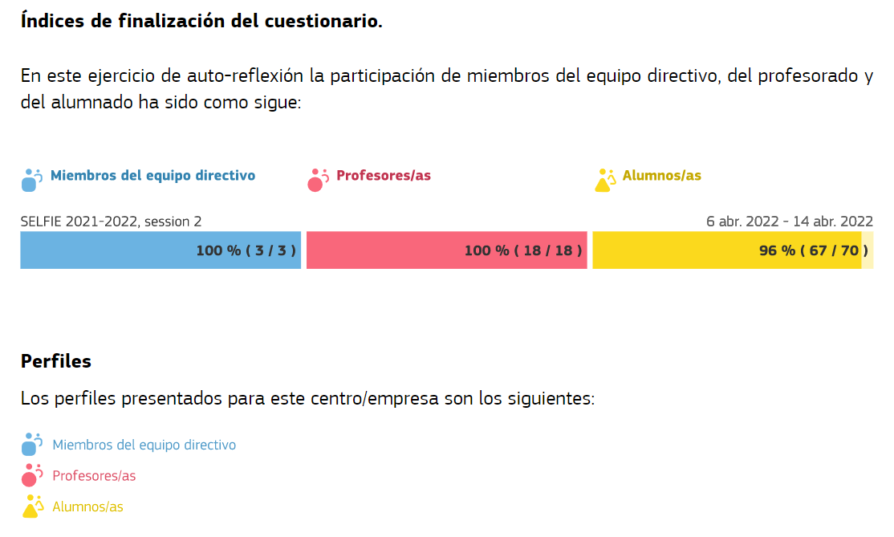

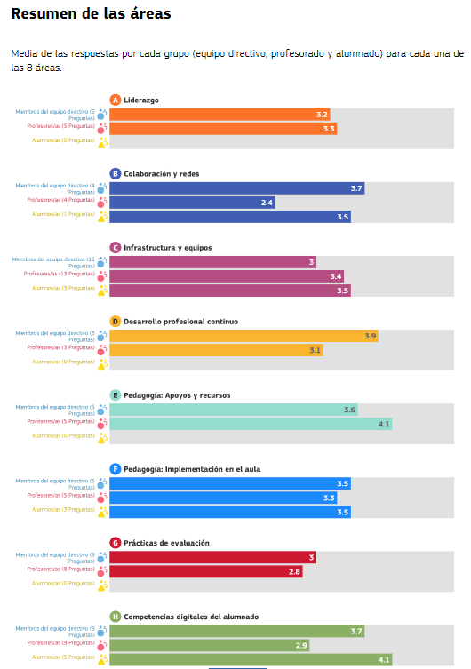

Análisis inicial DAFO
ANÁLISIS DAFO
DEBILIDADES | FORTALEZAS
A1 Falta de una estrategia digital concreta  B1 Necesidad de revisión de avances en estrategias digitales  B2 Debería aumentar la colaboración con otras entidades.  C1 No existe personal técnico.  C2 Los equipos informáticos están obsoletos.  C3 La conexión a internet es deficitaria.  D1 Se necesita que todo el personal del centro tenga una buena formación digital.  D2 Se necesita un espacio de debate sobre las necesidades.  E1 Empleo de entornos virtuales de aprendizaje  E2 Baja comunicación virtual con las familias.  F1 Necesidad de involucrar al alumnado en proyectos transversales.  F2 Baja utilización de tecnologías para la colaboración de los estudiantes.  G1 No suelen utilizarse tecnologías digitales para realizarse evaluaciones.  H1 El alumnado no crea contenido digital.  H2 Necesidad de comunicación utilizando tecnologías.  H3 Falta de capacidad crítica en el reconocimiento de autoría. | A1 Implicación en nuevos modelos de enseñanza.  A2 Se involucra al profesorado en la creación de estrategias digitales.  B1 Existe un debate abierto con el personal del centro sobre las necesidades tecnológicas.  C1 El personal utiliza los equipos de forma adecuada y diariamente.  C2 Existen una pequeña dotación de tablets para el alumnado.  D1 Desde el centro se apoya la formación docente digital.  E1 Creación de recursos digitales.  E2 Búsqueda activa de recursos digitales.  F1 Los docentes involucran al alumnado en el aprendizaje.  F2 El alumnado se siente motivado ante actividades digitales.  F3 Las actividades se adaptan utilizando tecnología.  G1 El alumnado realiza autorreflexión de la evaluación.  H1 El alumnado trabaja de forma segura en línea.  H2 Capacidad de contrastar información.  H3 Uso adecuado de las redes.
ANÁLISIS DAFO
AMENAZAS |  | OPORTUNIDADES
AM1 Que no se actualicen los equipos informáticos.  AM2 La inestabilidad de la plantilla de centro.  AM3 Las incidencias técnicas no son resueltas de inmediato al carecer de técnico.  AM4 Falta de fondos de inversión que se adapten a las necesidades del centro.  AM5 Falta de formación profesional por parte de técnicos cualificados. |  | OP1. Implicación del profesorado en los proyectos planteados.  OP2. Financiamiento Europeo.  OP3. Mejoras en el alcance del WIFI.  OP4. Dotación en aumento de tablets para las aulas.  OP5. Presencia de una asesora PDE para colaborar con el equipo impulsor en el PDC y CDD.  OP6. Existencia de nuevas metodologías “Aulas transformadoras”.  OP7. Ser CDC (Centro Digital Colaborativo).

Objetivos iniciales
OBJETIVOS
A1OP5 | Elaborar la estrategia digital del centro con la colaboración de la asesora PDC.
D2O1 | Mejorar la competencia digital del claustro a través de la participación del profesorado en formación relativa a la enseñanza y aprendizaje con tecnologías digitales
A2AM8  F8OP1 | Fomentar la creación y utilización de repositorios de recursos educativos digitales en el centro.

Instrumentos de evaluación
A continuación, añadimos los instrumentos de evaluación que se han utilizado para valorar los indicadores de evaluación para los objetivos 1 y 2.

INSTRUMENTOS DE EVALUACIÓN DEL OBJETIVO 1

LISTA DE COTEJO 1
Objetivo 1 (LE1O1) Elaborar la estrategia digital a través del Plan Digital de Centro |  | SÍ | NO
Existe un documento de trabajo del Plan Digital de Centro. |  | X
Se han cumplido todas las actuaciones previstas en el PDC para este curso. |  | X
Observaciones: | Responsable: La dirección del centro  Fecha de evaluación: mayo 2023

INSTRUMENTOS DE EVALUACIÓN DEL OBJETIVO 2

LISTA DE COTEJO 2
Objetivo 2 Mejorar la competencia digital del claustro a través de la participación del profesorado en formación relativa a la enseñanza y aprendizaje con tecnologías digitales. |  |  | SÍ |  | NO
Aumento de la participación del claustro en acciones formativas sobre la enseñanza y el aprendizaje con tecnologías digitales. |  |  | X
Observaciones: | Responsable: La dirección del centro  Fecha de evaluación: mayo 2023
CONTADOR
Objetivo 2 Mejorar la competencia digital del claustro a través de la participación del profesorado en formación relativa a la enseñanza y aprendizaje con tecnologías digitales. |  |  |  | CANTIDAD
Número de profesorado con acreditación digital CDC. |  |  |  | 12 docentes
Observaciones: |  | Responsable: La dirección del centro  Fecha de evaluación: mayo 2023

